ONE FOR ALL ，ALL FOR ONE

4月26日の第１次道本部統一行動期の町長交渉を22日に行いました。17日に提出した「統一要求書」に対しては、町長から次のとおり回答がされました。  要求：賃金・労働条件の決定にあたっては、労使間の交渉と合意を前提とすること。  要求：職員の賃金・労働条件に大きな影響を与える事項の処理にあたっては、事前に労使協議を実施すること。  【回答】（上記２項目）従前からの回答のとおり労使協議と合意を基本とする。  要求：職員の給与に関する必要な財源は、当局の責任において確保すること。  【回答】そのようにしている。  要求：新たな給与削減（国公臨時特例措置に準じた削減）を実施しないこと。  【回答】削減するとすれば６月議会で条例化となる。自分の考えはあるが、今、回答できるものはない。25日には北海道町村会の総会があり、翌日にはオホーツク町村会の臨時総会がある。他の町長の考えも聞きながら判断する。  また、政府が地方交付税を減額し、職員給与削減の「要請」をしていることに対する認識については次のとおり回答されました。  【回答】広報３月号の町長日記に書いたとおり。組合の認識と同じ。平成25年度の予算は、歳入では地方交付税の減額を見越して計上し、歳出では職員人件費は現行どおり計上している。 |  | ＝町村会の日程＝  ４月２５日 北海道町村会定期総会  ２６日 オホーツク町村会臨時総会  ５月１５日 オホーツク町村会役員会  ２１日 オホーツク町村会臨時総会 | さらに政府の「要請」どおりに対応した場合の職員の影響はどのように考えているかを質したところ次のとおり回答されました。  【回答】（総務課長）  試算を始めているところである。  この後、引き続き、全道・近隣の状況を労使双方で把握しながら事務レベルで協議していくことを確認し交渉を終えました。  町長交渉の後、昼休みに執行委員会を行い今後について議論をしました。町長から、給与削減はしないとの回答を得ることはできなかったものの、削減するとの回答もなかったことから、執行部としては26日の道本部統一行動と関係する戦術は回避するとの判断を行い、自治労上部と協議し確認しました。  勤務終了後の職場集会において、その旨を確認するとともに、先の地方本部単組総支部代表者会議で確認された、５月28日の第２次道本部統一行動（予定）までの日程と、できるだけ早期に給与削減はしないとの回答を得るため、事務交渉から副町長、町長へと交渉の積み上げを確認しました。

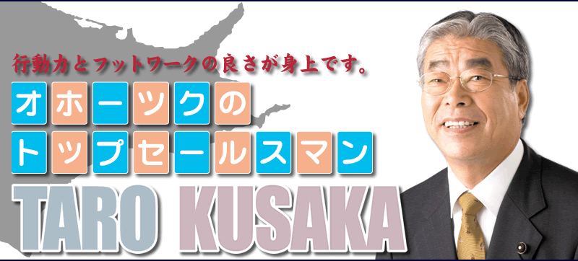

◆◆◆◆◆ 北海道議会議員 日下太朗です ◆◆◆◆◆

日 下 太 朗 北海道議会議員 【自治労津別町職 組織内】
水産林務常任委員会委員長／北方領土対策特別委員会委員
民主党北海道第12区総支部幹事長

２０１３年４月２０日  「北海道で生きる」  先日私が社会人になってから、今もお世話になっている大先輩からの紹介で、この４月に医科大学の学生になった専業の「主婦の方」とその方の「ご主人」にお会いする機会を得ました。  彼女は九州の出身。昨年ご主人の転職で |  |  | 北海道に住むことになり、もともと北海道大好きとのこと。彼女は話の中で「私は北海道で生きます」と。それを笑顔で聞くご主人。素晴らしいご夫婦。この一年彼女は医大を目指して勉強。見事合格、その頑張りと「北海道で生きる」との言葉に感激！楽しいひとときでした。  【日下太朗ホームページから】

参議院選挙に向け、町職が推薦決定をした【比例代表】「あいはらくみこ」、【北海道選挙区】「小川勝也」の支持者拡大運動が始まりました。ご協力をお願いします。
お手数をおかけしますが、それぞれの「支持者紹介カード」にご記入し提出願います。

○役場前集会／開会・主催者及び来賓挨拶
○デモ行進／シュプレヒコール
○集約集会／抽選会・団結ガンバロー

※お子さんには「参加賞」があります。

※集会終了後は、大通り菊池精肉店２Ｆで交流会です。さらに交流を深めたく、みなさんの参加をお願いします！！
連合や自治労をはじめ労働組合が取り組んでいる「労働者の生活を守ろう」「社会の平和を守ろう」「より良い社会にしていこう」という主張は、地域の人たちと共有しあえる要求です。
しかし、テレビや新聞を見ていると公務員や労働組合に対する批判など、情勢は厳しさを増しています。さらに地域経済の疲弊の中で「役場」に対する風当たりの厳しさは、組合員の誰もが意識せざるを得ない事実です。
本年も私たちの主張を町民のみなさんにアピールするため、連合は、集会とデモ行進を行います。組合員のみならず、ご家族での参加、ご協力をお願いします。

庁舎以外でご用のある方は書記長の迫田（農政）へ午前中に連絡をください。

